La lumière blanche et les couleurs

- La dispersion de La Lumière:
- La dispersion de la lumière blanche :
- Expérience :
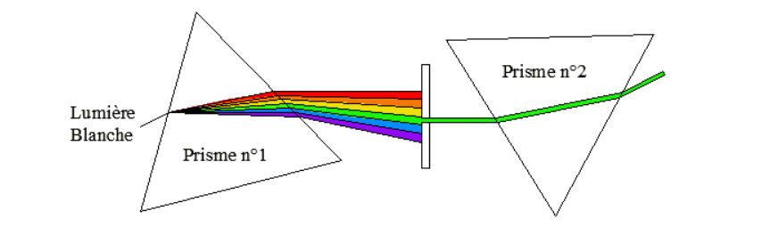
- Observations et interprétations
Observations | interprétations
Lorsque la lumière blanche traverse le prisme, elle se décompose en une suite continue de lumière colorée | On dit que le prisme permet de décomposer la lumière blanche, ce phénomène appelé la dispersion de la lumière ;  Et la suite de lumière obtenu appelée le spectre de lumière blanche
dans la suite de lumière colorée on distingue les lumières : violette, indigo, bleue, verte, jaune, orange et rouge
- La lumière monochromatique :
Observation | interprétation
Lorsque la lumière verte traverse le prisme 2, elle ne se décompose pas ; on obtient une lumière verte | La lumière verte est une lumière monochromatique

- Conclusion :
La dispersion de la lumière est un phénomène dans lequel la lumière se décompose en un spectre de lumière colorée allant de la violette au rouge par un prisme.
Une lumière est monochromatique, quand elle ne peut pas être décompose par un prisme.

- Superposition de lumières colorées :
- Experience :
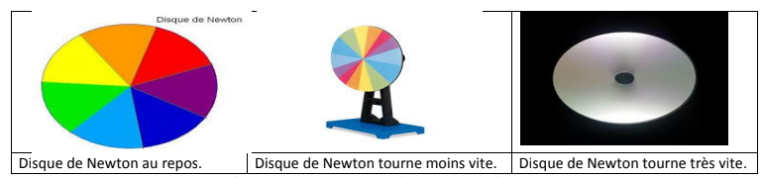
- Observation et conclusion :
Dés que le disque tourne plus vite, il n’envoi que la lumière blanche ; donc la superposition des lumières colorées nous permet d’obtenir de la lumière blanche.

